PRÁCTICA JUEGOS JAVASCRIPT

La práctica se valorará con “No apto”, “Apto” o “Apto++” (este último en caso de que esté muy bien e incorporéis cosas no requeridas en el enunciado).

Poned nombres descriptivos a las variables que utilicéis.

Así mismo, el código tiene que estar comentado (se valorará negativamente si no lo está).

En la medida de lo posible, el código JavaScript estará en un archivo externo.

Realiza una página web en la que se pueda elegir entre dos juegos para jugar.

**IMP: Podéis hacer sólo el del Master Mind, pero entonces sólo podréis sacar Apto. Para el Apto++ tenéis que hacer los dos juegos y añadiendo mejoras.**

# MasterMind

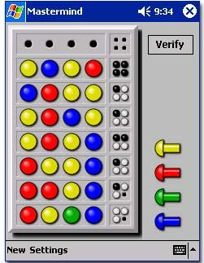

Tenemos una serie de fichas de colores.

Se generará una clave secreta que consiste en la combinación de 4 fichas de colores.

Se trata de adivinar la clave colocando fichas y ver si coincide el color y la posición.

Si aciertas la combinación ganas.

Si te equivocas, te dan pistas mediante unas clavijas de color blanco y negro. Blanco significa que has adivinado el color una de las fichas de la combinación, pero no está en el lugar correcto. Negro significa que el color es el correcto y el lugar de una de las fichas es el correcto.

# Puzle

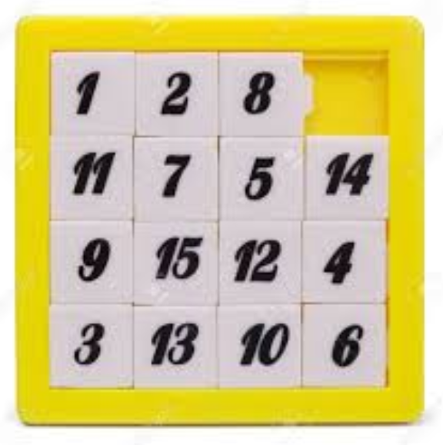

Partimos de un rompecabezas del estilo al de la foto (usa cualquier imagen y divídela). Se trata de recomponer la imagen y dejarla bien ordenada. En un lado de la página estará la imagen desordenada y en otro la imagen original para saber cómo tiene que quedar.

Habrá una casilla hueca.

Sólo se podrán desplazar las imágenes que estén al lado del hueco. Por ejemplo, si pulsamos sobre el 8, este se moverá a la derecha y el hueco pasará a ocupar el sitio donde estaba la casilla con el 8.

Habrá un marcador en el que se visualizará cuantos movimientos llevamos.

POSIBLES MEJORAS

- Para todos los juegos poder elegir entre modo principiante o experto. En modo experto la imagen del puzle estará dividida en más “cachos”, en el mastermind se podrá elegir el número de colores de la combinación y si estos se pueden repetir, etc.

- Diseño atractivo.

- Distintos modos de juego (contra reloj, ..,).

- ...